MEMORANDUM : JUNE 2018 : GR. 8 : NATUUWETENSKAPPE

AFDELING A
VRAAG 1

1.1 B√
1.2 A√
1.3 A√
1.4 D√
1.5 B√
1.6 C√
1.7 B√
1.8 A√ (2 X 8 = 16)
AFDELING B

VRAAG 2

2.1 136,5cm = 1, 365m ( or $≈$ 1,37m) √ (1)

2.2 herbivoor√ (1)

2.3 Gras/plante√ √ leeu√ (toepaslike voorbeeld) (3)

2.4 Gras meer ruig / leeus trek weg / gaan dood √ √ (2)

2.5
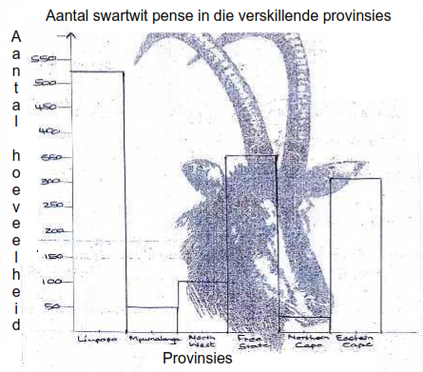
Tipe; histogram√
Opskrif√
Y-axis : bedrag√
Skaal√
X-axis : provinsies√
Skaal√
Plot :
elke 2 regte antwoorde = 1 √√√ (9)

2.6.1 ontbinders√ (1)

2.6.2 Voedingstowwe in grond√ (1)
2.6.3 ‘n Bakterie√
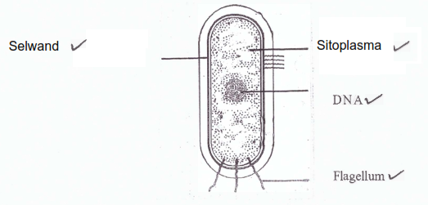

(5)

2.6.4 Fungi /of Protista√ (1)

2.7.1 Sir Alexander Fleming√ (1)

2.7.2 Penisillien√ (1)
[26]

VRAAG 3

3.1.1 Stikstof√

3.1.2
Name of compound | Formula | Number of atoms of each element
Sodium nitrate | NaN$0_{3}$ | Na/ Natrium = 1 atoms√  N/ Stikstof = 1 atoms√  O/ Suurstof = 3 atoms√

(3)

3.2 Fossiel√ etanol√ hernubare√ volhoubaar√ (4).

[8]

VRAAG 4

4.1.1 fotosintese√ (1)

4.1.2 Sonlig kon nie deur deksel penetreer nie√ (1)

4.2.1 Geen stysel sal in blaar onder deksel wees nie OF
Slegs groen blaar sal stysel hê √ (1)

4.2.2 Jodium (1)

4.2.3 Groen na wit nadat dit in alcohol gekook is
Wit na blouswart waar jodium gegooi is √√ (2)

4.3.1 Glukose + suurstof koolstofdioksied + water + energie√√√√ (4)

4.3.2 i) Plante maak glucose/voedsel-gebruik in respirasie√
ii) Plante neem koolstofdioksied op en gee suurstof af wat vir celrespirasie
gebruik word √ (2)
[12]

VRAAG 5

5.1 Suurstof Atoom √ 8 Protone in
kern met
e⁻
e⁻
positiewe lading
e⁻
8 Neutrone in
kern met
geen lading
8 p⁺
8 n
2 Elektrone in
e⁻
e⁻
eerste energie vlak
negatiewe lading

6 elektrone in
2de energie vlak
e⁻
negatiewe lading
e⁻
e⁻
Negatiewe merk (-1) as ladings nie
gewys word, maar
aantal is korrek. (4)
5.2.1 Suurstof + waterstof water√
Gas + gas vloeistof√ (2)
5.2.2 Suurstof √en waterstof√ (2)

5.2.3 Sleutel√
suurstof

√

waterstof

(2)
5.2.4 electroliese√ (1)

5.3.1 s : soliede op Noorde en Suidelikpool √
ℓ : floeistof op oseaan√
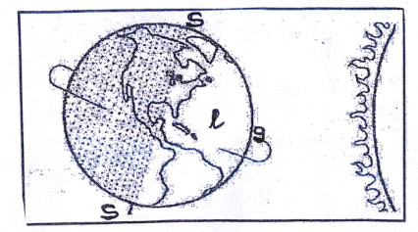
g : gas in atmosfeer√

(3)

5.3.2 ..... kook teen 100°C√ .... vries teen 0°C√ (+1 for unit correctly written) √ (3)

5.4.1a) A√ (1)
b) Groot spasies tussen deeltjies √– kan nader aan mekaar gepers word √ (2)

c) Bande van kar - pomp lug in – voel gate in pad nie so erg nie√ (1)

5.4.2a) Vibreer in posisie√ (1)

b) links √ (1)
[23]
VRAAG 6

6.1.1 Water is die digste√
Alkohol √is digter as petrol√ (3)

6.1.2 i) dieselfde houtblok√
ii) dieselfde volume vloeistof √ (2)

6.2.1 a) Dryf in water / na oppervlak√ (1)

b) Ys is minder dig as water teen 0,91 g/c$m^{3}$ wanneer water 1 g/c$m^{3}$√ (1)

6.2.2 Olie is minder dig en sal aanhou dryf op oppervlak en aanhou brand√√ (2)

6.2.3 Diere wat op oppervlak swem of opkom om asem te haal, word bedek
Met olie en verdrink. √√ (2)

[11]

AFDELING C

VRAAG 7

Enige toepaslike bedreiging
Enige redelike oplossing

Onderwyser diskresie tot
- Geldigheid
- Redelikheid
- Realistiese Oplossing
(4)

